Software design document (SDD)

FOR Kedai Sate Apofor.

Hendri Diana Rusmana  
(3411211071)

Muhammad Fauzi F  
(3411211075)

Sido Ariatama  
(3411211088)

Meizia Raihan  
(3411211090)

# Table Of Contents

Table Of Contents 1

Bab I Introduction 2

1.1 Purpose 2

1.2 Scope 2

1.3 Overview 2

1.4 Reference 2

1.5 Definitions and Acronyms 2

Bab II System Overview 0

Bab III Application Design 1

3.2 Use Case Diagram 1

3.3 Use Case Scenario 1

3.3 Class Diagram 1

3.3 Sequence Diagran 1

3.3 Activity Diagram 1

3.3 State Diagram 1

3.3 Deployment Diagram 1

Bab IV Data Design 2

4.1 Logical Design 2

4.2 Physical Design 2

Bab V User Interface Design 3

Bab VI Interface Requirements 4

4.1 User Interface 4

4.2 Hardware Interface 4

4.3 Software Interface 4

4.4 Communication Interface 4

# Bab III Application Design

## 3.2 Use Case Diagram

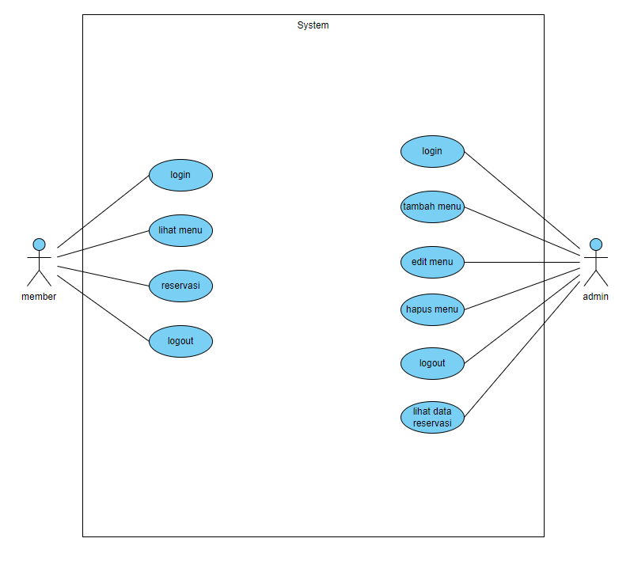

## 3.3 Use Case Scenario

**USE CASE 3: Menu Admin/Pegawai**

Aktor Utama: Admin.

Tujuan: pegawai membuka menu.

Kondisi Sebelum: Belum menampilkan menu.

Kondisi Sesudah: Sudah memasuki

|  |  |  |
| --- | --- | --- |
| SKENARIO UTAMA | | |
| Customer | Admin/Pegawai | System |
|  | 1. Membuka Menu |  |
|  |  | 1. Menampilkan menu |
|  | 1. Memilih Login |  |
|  | 1. Menginput Username/Password |  |
|  |  | 1. Mengecek data |
|  |  | 1. Memberitahu pegawai/admin login berhasil |

|  |  |  |
| --- | --- | --- |
| SKENARIO ALTERNATIF | | |
| Customer | Admin/Pegawai | System |
|  | 1. Membuka menu |  |
|  |  | 1. Menampilkan menu |
|  | 1. Memilih login |  |
|  | 1. Menginput Username/Password |  |
|  |  | 1. Mengecek data |
|  |  | 1. Memberitahu pegawai/admin gagal menverifikasi data |

**USE CASE 4: Kelola data Menu**

Aktor Utama: Admin.

Tujuan: pegawai mengupdate menu, menambah menu, dan menghapus menu.

Kondisi Sebelum: Belum mengupdate menu, menambah menu, dan menghapus menu.

Kondisi Sesudah: Sudah mengupdate menu, menambah menu, dan menghapus menu.

|  |  |  |
| --- | --- | --- |
| SKENARIO UTAMA | | |
| Customer | Admin/Pegawai | System |
|  | 1. Membuka Kelola data menu |  |
|  |  | 1. Menampilkan Update menu |
|  | 1. Memilih salah satu yang ditampilkan system |  |
|  |  | 1. Memberikan form data |
|  | 1. Menginput update |  |
|  |  | 1. Memverifikasi data |
|  |  | 1. Berhasil mengupdate menu |

**USE CASE 5: Daftar member**

Aktor Utama: member.

Tujuan: Menjadi member

Kondisi Sebelum: menampilkan form signin

Kondisi Sesudah: terdaftar menjadi member

|  |  |  |
| --- | --- | --- |
| SKENARIO UTAMA | | |
| Customer | Admin/Pegawai | System |
| 1. Membuka form sign in |  |  |
| 1. Daftar menjadi member |  |  |
|  |  | 1. Memasukan data customer ke database |

## 3.4 Data Flow Diagram

Level 1

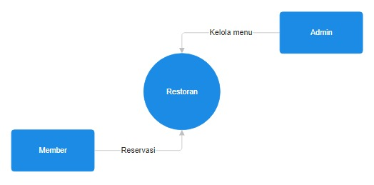

Level 2

